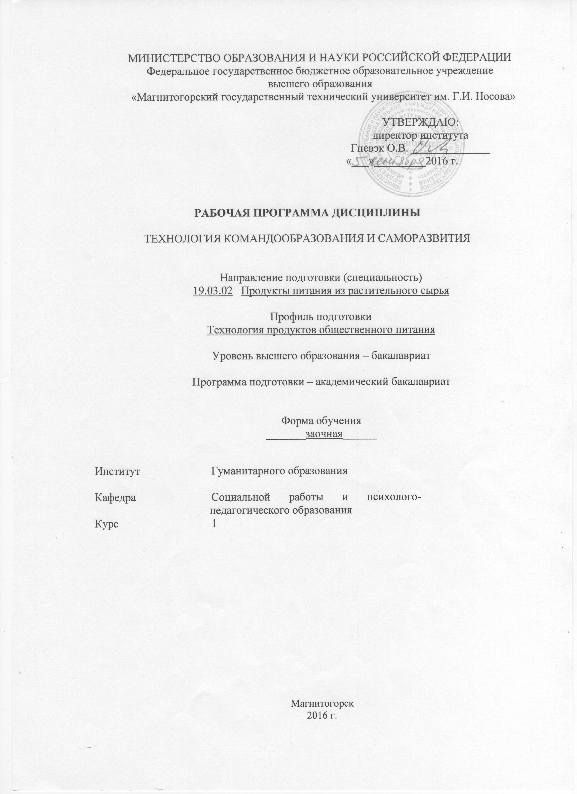
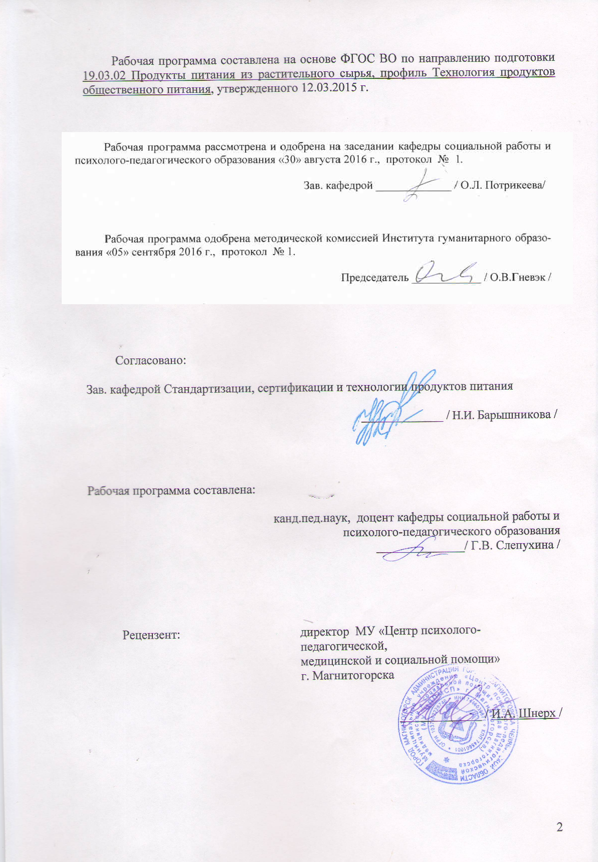

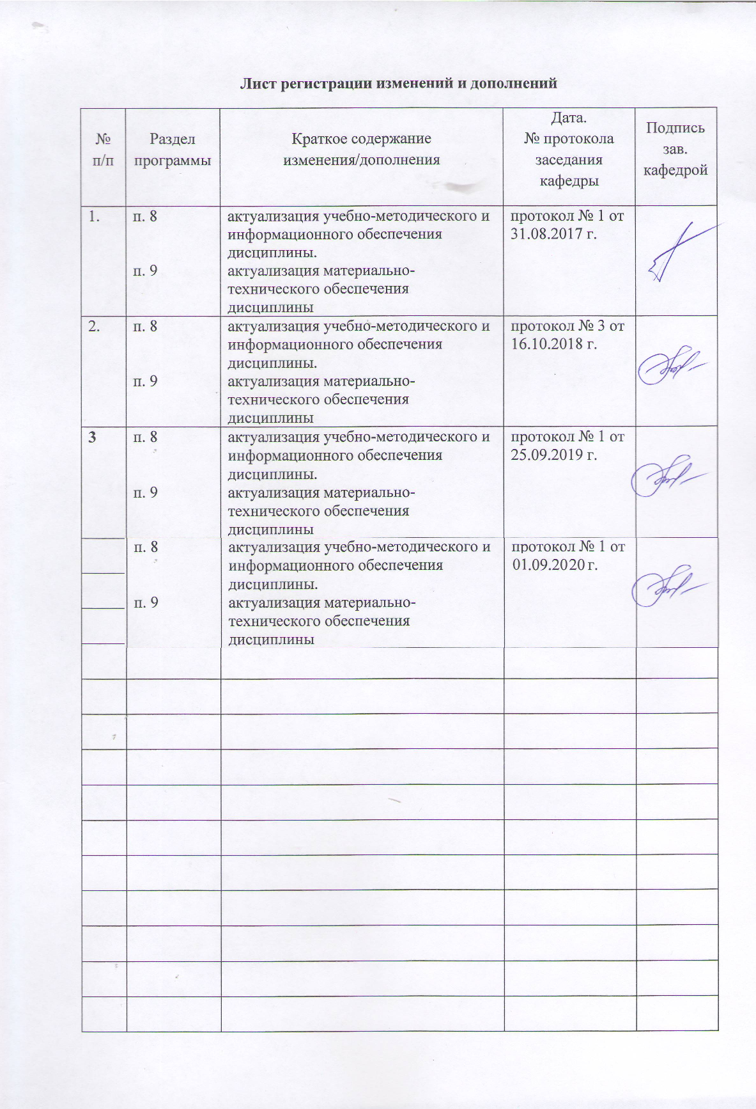

1 Цели освоения дисциплины
Целями освоения дисциплины «Технология командообразования и саморазвития» являются: формирование у студентов универсальных, общепрофессиональных и профессиональных компетенций, позволяющих им успешно решать весь спектр задач, связанных с созданием и функционированием команд в организациях, а также отчетливо выраженного индивидуального взгляда на проблему создания и функционирования управленческой команды, понимания ее сути как социально-психологического феномена.

2 Место дисциплины в структуре образовательной программы подготовки специалиста
Дисциплина «Технология командообразования и саморазвития» входит в базовую часть блока Б1.Б.07. Данная дисциплина изучает компетенцию совместно со следующими дисциплинами: «Культурология и межкультурное взаимодействие».
При изучении дисциплины создаются основы для освоения научно-исследовательской работы и процесса взаимодействия с коллективом во время прохождения учебной и производственной практики.

3 Компетенции обучающегося, формируемые в результате освоения
дисциплины (модуля) и планируемые результаты обучения
В результате освоения дисциплины (модуля) «Технология командообразования и саморазвития» обучающийся должен обладать следующими компетенциями:

Структурный  элемент  компетенции | Планируемые результаты обучения
ОК-4 способностью работать в команде, толерантно воспринимая социальные, этнические, конфессиональные и культурные различия
Знать | - основы взаимодействия людей в коллективе, относящиеся к вопросам групповой динамики, командообразования и саморазвития;  анализирует достоинства и недостатки моделей взаимодействия, имеет четкое представление об особенностях личности и взаимодействия людей в коллективе, относящихся к вопросам групповой динамики и командообразования;
Уметь | - выделять и выбрать адекватные способы взаимодействия с коллегами в зависимости от представления об особенностях их личности, в т.ч. об этнических, социальных и культурных различиях;  - обсуждать способы эффективного решения работы в коллективе с учетом социальных, культурных и др. различий;  - выбрать адекватные способы взаимодействия с коллегами в зависимости от социальных и культурных различий и организовать командную работу в коллективе в зависимости от особенностей группы (возрастные особенности, гендерные различия и проч.);  применять знания дисциплины в профессиональной деятельности; использовать их на междисциплинарном уровне.

Владеть | - навыками применения на практике методами организации деятельности коллектива;  - навыками соотнесения достоинств и недостатков используемых моделей взаимодействия с точки зрения учета социальных, и культурных различий;  - навыками использования наиболее эффективных средств осуществления взаимодействия, в т.ч. на основе социальных и культурных различий.
ОК-5 способностью к самоорганизации и самообразованию
Знать | - определения понятий «жизненный путь», «жизненная позиция», «жизненная перспектива»;  основные правила организации процессов самоорганизации и самообразования.
Уметь | - - обсуждать способы эффективного решения проблем, связанных с самоорганизацией и самообразованием;  - распознавать эффективное решение от неэффективного;  - планировать цели и устанавливать приоритеты при выборе способов принятия решений с учетом условий, средств, личностных возможностей и временной перспективы достижения; осуществления деятельности;  - формировать приоритетные цели деятельности, аргументируя принимаемым решениям при выборе способов выполнения деятельности;  ставить цели и определять роли в команде;
Владеть | - - методами самоорганизации и самообразования;  - технологиями организации процесса самообразования; приемами целеполагания во временной перспективе, способами планирования, организации, самоконтроля и самооценки деятельности;  системой знаний о содержании, особенностях процессов самоорганизации и самообразования, аргументированно обосновывать принятые решения при выборе технологий их реализации с учетом целей профессионального и личностного развития.

4 Структура и содержание дисциплины (модуля)
Общая трудоемкость дисциплины составляет 3 зачетных единиц 108 акад. часов, в том числе:
– контактная работа – 10.7 акад. часов:
– аудиторная – 10 акад. часов;
– внеаудиторная – 0, 7 акад. часов
– самостоятельная работа – 93.4 акад. часов;
–– подготовка к зачету – 3,9 акад. часа

Раздел/ тема  дисциплины | Семестр | Аудиторная  контактная работа  (в акад. часах) |  |  | Самостоятельная работа (в акад. часах)  4 | Вид самостоятельной  работы | Формы текущего и  промежуточного  контроля успеваемости | Код и структурный  элемент  компетенции
Раздел/ тема  дисциплины | Семестр | лекции | лаборат.  занятия | практич. занятия
РАЗДЕЛ I. ТЕОРЕТИЧЕСКИЕ ОСНОВЫ КОМАНДООБРАЗОВАНИЯ | 1 |  |  |  |  |  |  | ОК – 4 - зув  ОК –5- зув
1.1 Тема. Команда как вид групп высшего уровня развития |  | 1 |  |  | 13 | Работа с литературой, источниками; подготовка ответов по вопросам самопроверки на определение понятия «командообразование»; изучения направления деятельности в области командообразования, результатов научных исследований фундаментального и прикладного характера в области командообразования | Тестовое задание
1.2. Тема. Формирование команды |  |  |  | 2 | 13 | Анализ информации об этапах целенаправленного формирования команд, принципах командных форм работ, содержания тренингов командообразования и особенностях типологии личности с помощью диагностической методики Маейерс-Бриггс (MBTI). | План мероприятий и перечень упражнений на знакомство членов команды и формирование команды в целом, выводы по результатам диагностической методики
Итого по разделу |  | 1 |  | 2 | 26 | Ознакомление с текстом лекции, работа с источниками литературы
РАЗДЕЛ II. ВНУТРИКОМАНДНЫЕ ПРОЦЕССЫ И ОТНОШЕНИЯ | 1 |  |  |  |  |  |  | ОК – 4 - зув  ОК –5- зув
2.1. Тема. Распределение ролей и особенности работы в команде |  |  |  | 1 | 14 | Составление кейса на управление взаимоотношениями в команде; диагностика с помощью рисуночной методики. | Реферирование статей, участие в дискуссии и тренинговых упражнениях на практическом занятии
2.2. Управление взаимоотношениями в команде |  |  |  |  | 14 | Ознакомление с текстом лекции; анализ определений, представленных в лекции и собственных проблем в общении | Разбор кейса на командообразование; участие в стратегической игре
2.3. Тема Коммуникации в команде |  |  |  |  | 14 | Обработка и интерпретация результатов методик, выполненных на практическом занятии; деловая игра | Опрос по теме, тестирование
2.4. Тема Управление конфликтами в командах |  | 1 |  | 2 | 14 | Ознакомление с текстом лекции, работа с источниками литературы | Ответы на вопросы для самоконтроля по конфликтологии; выводы по результатам методик
Итого по разделу |  | 1 |  | 1 | 56 | Анализ жизненного пути собственной личности; написание эссе, написание эссе на тему: «Творчество, его влияние на жизненный путь и развитие личности»; выполнение батареи тестов.
РАЗДЕЛ III. САМОРАЗВИТИЕ ЧЛЕНОВ КОМАНДЫ | 1 |  |  |  |  |  |  | ОК – 4 - зув  ОК –5- зув
3.1. Тема Жизненный путь личности и саморазвитие. Индивидуальный коучинг. |  | 2 |  |  | 11,4 | Работа с литературой, источниками; подготовка ответов по вопросам самопроверки на определение понятия «командообразование»; изучения направления деятельности в области командообразования, результатов научных исследований фундаментального и прикладного характера в области командообразования. | Устный ответ на практическом занятии, выводы по результатам методик.
Итого по разделу |  |  |  |  | 11,4 |  | Итоговый тест; Портфолио; Презентация команды; Анализ командного дела
Итого по дисциплине |  | 4 |  | 6/2И | 93, 4 |  | Зачет, к/р

5 Образовательные и информационные технологии
В ходе преподавания учебной дисциплины «Технология командообразования и саморазвития» используются следующие образовательные и информационные технологии:
ГРУППОВАЯ СОВМЕСТНАЯ РАБОТА СТУДЕНТОВ - комплекс педагогических методов обучения, предполагающих освоение обучающимися ряда алгоритмов, приемов, технологий совместного принятия решений, выработки общей стратегии действий и поиска решения возникающих проблем, которые успешно используются в дальнейшем в ходе дискуссий, диспутов, выполнения групповых заданий (проектов) и т.д. При этом иногда может возникнуть ситуация, когда потребуется принять коллективное решение или сгенерировать новую идею в весьма жесткие сроки.
ДИСКУССИЯ ГРУППОВАЯ - метод организации совместной коллективной деятельности, позволяющий в процессе непосредственного общения путем логических доводов воздействовать на мнения, позиции и установки участников дискуссии. Целью дискуссии является интенсивное и продуктивное решение групповой задачи. Метод групповой дискуссии обеспечивает глубокую проработку имеющейся информации, возможность высказывания студентами разных точек зрения по заданной преподавателем проблеме, тем самым способствуя выработке адекватного в данной ситуации решения.
ИГРА ДЕЛОВАЯ - метод имитации (подражания, изображения) принятия решения руководящими работниками или специалистами в различных производственных ситуация учебном процессе - в искусственно созданных ситуациях), осуществляемый по заданым правилам группой людей или человеком и ЭВМ в диалоговом режиме, при наличии конфликтных ситуаций или информационной неопределенности. В деловой игре каждый участник выполняет определенные действия, аналогичные поведению людей в жизни, с учетом принятых правил игры. В современном применении метод деловой игры означает метод экспериментального обучения соревновательного характера, создающий необходимую мотивацию для изучения важнейших разделов курса.
ПРОБЛЕМНОЕ ИЗЛОЖЕНИЕ - педагогический метод, при котором лекция становится похожей на диалог, преподавание имитирует исследовательский процесс (выдвигаются первоначально несколько ключевых постулатов по теме лекции, изложение выстраивается по принципу самостоятельного анализа и обобщения студентами учебного материала). Эта методика позволяет заинтересовать студента, вовлечь его в процесс обучения перед началом изучения определенной темы курса перед студентами ставится проблемный вопрос или дается проблемное задание. Стимулируя разрешение проблемы, преподаватель снимает противоречия между имеющимся ее пониманием и требуемыми от студента знаниями. Эффективность метода состоит в том, что отдельные проблемы могут подниматься самими студентами, тем самым преподаватель добивается от аудитории "самостоятельного решения" поставленной проблемы. В ходе проблемной лекции можно слушать, сравнивать, выделять главное, обобщать, делать выводы и, кроме того, критически относиться к полученной информации (строить собственную гипотезу), доказывать (подбирать, выстраивать аргументы), творчески мыслить, разрабатывать новые идеи, использовать их.
Метод КЕЙС – СТАДИ – это метод обучения, при котором студенты и преподаватели участвуют в непосредственном обсуждении деловых ситуаций или задач. Принципиально отрицается наличие единственно правильного решения. При данном методе обучения студент самостоятельно вынужден принимать решения и обосновывать его. Кейсы составляются из реальных фактов, читаются, изучаются и обсуждаются студентами под руководством преподавателя.
МОЗГОВОЙ ШТУРМ – метод активизации мыслительных процессов путем совместного поиска решения трудной проблемы. В ходе мозгового штурма участники высказывают свои идеи решения поставленной задачи. Все идеи записываются ведущим. Затем, когда все идеи высказаны, производиться их анализ, развитие и отбор лучших. В итоге находится максимально эффективное и часто нетривиальное решение задачи.
ТРЕНИНГ – форма интерактивного обучения, целью которого является развитие компетентности межличностного и профессионального поведения в общении. Тренинг является одним из важнейших методов в системе профессиональной подготовки специалиста, направленных на приобретение знаний, умений, навыков, коррекцию и формирование установок, необходимых для успешного общения в условиях профессиональной деятельности. Учебно-методическое обеспечение самостоятельной работы студентов.

6 Учебно-методическое обеспечение самостоятельной работы обучающихся
Тестовые задания для самопроверки по дисциплине перед итоговым зачетом
1. Процесс целенаправленного формирования особого способа взаимодействия людей в организованной группе, позволяющего эффективно реализовывать их энергетический, интеллектуальный и творческий потенциал сообразно стратегическим целям организации, называется:
А) командообразование;
Б) групповая сплоченность;
В) ценностно-ориентационное единство.
2. Командообразование как специальный вид деятельности зародилось:
А) в конце 19 века;
Б) во второй половине 20 века;
В) в начале 20 века.
3. В настоящий момент выделяют следующие направления в области командообразования:
А) вопросы комплектования команд;
Б) формирование командного духа;
В) диагностика целевых групп с точки зрения их соответствия понятию «команда»;
Г) все ответы не верны.
4. Состояние эффективного группового взаимодействия в процессе работы сотрудников организации, четко осознающих взаимосвязи между целями, методами работы и процессом успешного выполнения задач, называется:
А) сплоченность;
Б) группа;
В) команда.
5. Вид группы, члены которой могут повысить эффективность совместной деятельности, но не прилагают к этому ни малейших усилий, называется:
А) потенциальная команда;
Б) псевдокоманда;
В) рабочая группа.
6. Небольшая группа людей, стремящихся к достижению общей цели, постоянно взаимодействующих и координирующих свои усилия, называется:
А) команда;
Б) рабочая группа;
В) псевдокоманда.
7. Человек, который ведет других за собой, задает направление и темп движения, заряжает энергией, воодушевляет, показывает пример, привлекает к себе людей, нацелен на преобразование и развитие – это:
А) менеджер;
Б) лидер;
В) руководитель.
8. В концепции Р.М. Белбина выделяются следующие командные роли:
А) реализатор;
Б) руководитель;
В) мотиватор;
Г) организатор;
Д) все ответы верны.
9. Совокупность ожиданий, существующая относительно каждого члена команды, называется:
А) роль;
Б) образ;
В) стремление.
10. В модели управленческих ролей Базарова Т.Ю., реализация данной роли предполагает оперативное управление, поддержание бизнес-процессов и организационной структуры в режиме функционирования:
А) организатор;
Б) управленец;
В) администратор;
Г) руководитель.
11. По мнению Р.М. Белбина, представители данной командной роли амбициозны, азартны, борются за победу любой ценой, будоражат команду и двигают ее к цели, при этом отличаются раздражительностью, нетерпением и не всегда способны довести до логического конца свою активность – это:
А) организаторы;
Б) генераторы идей;
В) мотиваторы;
Г) гармонизаторы.
12. К механизмам, по которым члены команд принимают свои роли, относят:
А) ролевое самоопределение;
Б) ролевая идентификация;
В) создание роли;
Г) принятие роли;
Д) все ответы верны.
13. Автором модели «Колесо команды» является:
А) Т.Б. Базаров;
Б) Р.М. Белбин;
В) Марджерисон-МакКенн.
14. Роли «исследователь–промоутер» в модели Марджерисона-МакКенна соответствует следующий тип задач:
А) консультирование;
Б) новаторство;
В) развитие;
Г) организация;
Д) стимулирование.
15. Специалисты одного профиля, регулярно встречающиеся для совместного изучения рабочих вопросов:
А) виртуальная команда;
Б) команда специалистов;
В) команда перемен.
16. Знание норм и правил, принятых в команде, позитивное или как минимум нейтральное к ним отношение и следование им в повседневной жизни, называется:
А) лояльность;
Б) законопослушность;
В) идентичность;
Г) приверженность;
Д) все ответы не верны.
17. Объединение команды против одного из своих членов, выражающееся в его скрытой травле:
А) групповое табу;
Б) моббинг;
В) самоизоляция.
18. Самовосприятие человека как члена определенной группы или нескольких групп, называется:
А) коллективистическое самосознание;
Б) групповая идентичность;
В) групповая сплоченность.
19. Управленческая форма, в которой как индивидуальные, так и коллективные решения и действия регулируются совместно выработанным общим видением и также разработанными самой командой процедурами взаимодействия ее членов, называется:
А) стратегический менеджмент;
Б) командный менеджмент;
В) структурированный менеджмент.
20. К факторам, провоцирующим раскол в команде, относятся:
А) жизненные кризисы;
Б) неуспех деятельности;
В) конкуренция с другими группами;
Г) все ответы верны.
21. К условиям, обеспечивающим эффективную деятельность команды относят:
А) поддерживающее окружение;
Б) квалификация и четкое осознание выполняемых ролей;
В) командное вознаграждение;
Г) открытые коммуникации.
22. Стиль мышления людей, полностью включенных в команду, где стремление к единомыслию важнее, чем реалистическая оценка возможных вариантов действий, называется:
А) огруппление мышления;
Б) ингрупповой фаворитизм;
В) групповое табу.
23. Феномен, заключающийся в том, что производительность команды оказывается меньшей, чем сумма индивидуальных усилий, продемонстрированных по одиночке, называется:
А) моббинг;
Б) групповой ритуал;
В) социальная леность;
Г) внешний локус контроля.
24. На данном этапе командообразования команда постоянно отслеживает, насколько эффективно она продвигается вперед, называется:
А) знакомство;
Б) позиционирование;
В) рефлексия.
25. Начальный этап командообразования, на котором осуществляется целенаправленный подбор членов команды на основе принципа максимальной однородности участников, учитывающего требование взаимодополняемости:
А) комплектование команды;
Б) формирование общего видения;
В) знакомство.
26. Система согласованных представлений членов команды о том, к чему надо стремиться, называется:
А) формирование общего видения;
Б) знакомство;
В) институциализация.
27. Данный вид тренинга включает не столько обучение конкретным навыкам, сколько согласование целей и ценностей:
А) тренинги навыков;
Б) тренинги овладения поведением;
В) групподинамические тренинги.
28. Одна из наиболее популярных форм групподинамического тренинга командной сыгровки, при подготовке ряда упражнений которого используется альпинистское снаряжение:
А) тим-билдинг;
Б) веревочный курс;
В) тренинг личностного роста.
29. К причинам ухода команд из организации относят:
А) команда перерастает организацию;
Б) смена владельца бизнеса;
В) поиск лучших условий работы;
Г) команда создает собственный бизнес;
Д) все ответы верны.
30. К групповым защитным механизмам, позволяющим обеспечить целостность команды в условиях внутренних и внешних противоречий, относят:
А) групповое табу;
Б) групповой ритуал;
В) социальная леность;
Г) все ответы неверны.

Вопросы для самоконтроля
1. Какие проблемы этического характера возникают в процессе командообразования?
2. Каким образом базовые установки влияют на процесс командообразования?
3. Охарактеризуйте командообразование как метод развития организации.
4. Охарактеризуйте командообразование как целенаправленную деятельность.
5. Конкретизируйте цели и задачи процесса командообразования.
6. Дайте характеристику основным формам командообразования.
7. Опишите методы оценки личности членов команды.
8. Дайте краткий обзор современных концептуальных подходов к командообразованию.
9. Что лежит в основе групповой работы?
10. Каковы условия и принципы эффективной групповой работы?
11. Каким образом подбор кандидатов в команду влияет на создание эффективной команды.
12. Какие умения и навыки членов команды позволяют повысить ее эффективность?
13. Охарактеризуйте этапы командообразования.
14. Перечислите методы и приемы формирования команд, какой из них, на Ваш взгляд, предпочтительнее.
15. Какие техники групповой работы Вы освоили?
16. Охарактеризуйте способы разрешения конфликтных ситуации в команде.
17. В чем заключаются позитивные функции конфликтов?
18. Что можно понимать под «продуктивным поведением»?
19. Как можно стимулировать продуктивное поведение?
20. В каких случаях один и тот же стиль поведения может рассматриваться как продуктивный и как деструктивный?

Темы контрольных заданий по дисциплине
«Технология командообразования и саморазвития»
- Групповая сплоченность как консолидация членов команды.
- Влияние психологических характеристик индивидов на сплоченность команды.
- Взаимосвязь качеств индивидов и взаимоотношение в команде.
- Управление психологическим климатом в команде.
- Командообразование как фактор эффективной совместной деятельности
- Теоретические аспекты, этапы, способы командообразования.
- Характеристика понятия команды, роль личности в ней.
- Стратегическое мышление руководителя как форма делового проектирования.
- Гражданские основы профессионального мышления руководителя.
- Миссия команды.
- Процесс формирования руководителем управленческой команды.
- Психологические основы профессионального лидерства в команде.
- Управленческая команда конкретной фирмы (организации). Социально-психологический портрет.
- Команда как субъект профессионального воспитания.
- Самоорганизация управленческой команды.
- Специфика профессионального лидерства в команде.
- Социально-психологические средства повышения креативности команды.
- Социально-психологические методы повышения эффективности совещаний.
- Социально-психологические методы обеспечения эффективности переговорного процесса.
- Управление конфликтом в команде.
- Особенности принятия коллективного решения в команде.
- Этапы развития команд в организации.
- Тим-билдинг как способ формирования команды.

7 Оценочные средства для проведения промежуточной аттестации
а) Планируемые результаты обучения и оценочные средства для проведения промежуточной аттестации:

Структурный элемент  компетенции | Планируемые результаты обучения | Оценочные средства
ОК – 4: способностью работать в команде, толерантно воспринимая социальные, этнические, конфессиональные и культурные различия
Знать | принципы и алгоритм принятия решений в нестандартных ситуациях. | - Команда как особый вид малой группы. Типы команд.  - Основные характеристики коллектива как разновидности малой группы.  - Лидерство в команде.  - Этапы командообразования.  - Принципы командной работы.  - Категории команд в зависимости от цели формирования.  - Пути командообразования.  - Понятие «роль». Виды и функции ролей, выполняемых участниками команды.  - Ролевая модель функциональной команды Р. Белбина. Ее использование в практике командообразования.  - Стихийное и целенаправленное формирование команды.  - Управление взаимоотношениями в команде  - Определение общения. Функции общения.  - Проблемы, барьеры, ошибки в общении.  - Отражение проблемы общения в теоретических концепциях.  - Источники распознавания состояний партнера.  - Интерпретация невербального поведения партнера.  - Гендерные особенности в деловом общении.  - Инструменты управления командными взаимоотношениями.  - Работа с конфликтами в команде.  - Трудности работы в команде.  - Тренинг командообразования: содержание и особенности проведения.  - Виды тренингов командообразования и особенности их применения.  - Тим-билдинг как способ формирования команды.  - Веревочный курс как способ формирования команды.
Уметь | находить организационно- управленческие решения в нестандартных ситуациях. | Отрабатывается в больших тренинговых играх «Катастрофа на воздушном шаре», «Утро на даче» и т.п.
Владеть | умением находить организационно-управленческие решения в нестандартных ситуациях и готовностью нести за них ответственность. | - Отрабатывается в «Тренинге принятия управленческих решений», деловых играх «Теремок», «Самолеты» и т.п.  - Представить одно или несколько командных дел (зависит от трудоемкости) любой направленности: профессиональной, учебной, научно-исследовательской, общественно-полезной, культурной, благотворительной, спортивной и др. Это могут быть: конкурсы, флешмобы, акции, выступления, соревнования, субботники, конференции и др.  Командное дело может быть представлено в виде фото- или видеопрезентации.  Требования:  -продолжительность не более 10 мин.;  -участие всех членов команды (обязательно);  -форма подачи – свободная;  -понятная и интересная форма представления материала.
ОК – 5: способностью к самоорганизации и самообразованию
Знать | способы самоорганизации и развития своего интеллектуального, культурного, духовного, нравственного, физического и профессионального уровня. | - Понятие жизненного пути.  - Понятие жизненной позиции.  - Понятие жизненной перспективы.  - Понятие жизненного сценария.  - Личность как субъект жизненного пути.  - Личностный рост и его патогенные механизмы.  - Признаки остановки личностного роста.  - Понятие индивидуального коучинга и условия его успешности.
Уметь | находить недостатки в своем общекультурном и профессиональном уровня развития и стремиться их устранить;  планировать цели и устанавливать приоритеты при выборе способов принятия решений с учетом условий, средств, личностных возможностей и временной перспективы достижения; осуществления деятельности. | Проводить и анализировать тесты на выявление типа темперамента, общей эмоциональной направленности, своей командной роли, личностной агрессивности и конфликтности.
Владеть | технологиями организации процесса самообразования; приемами целеполагания во временной перспективе, способами планирования, организации, самоконтроля и самооценки деятельности. | Умением писать резюме, составлять портфолио, которое отражает видение собственного развития в будущей профессиональной деятельности, научно-исследовательской работе, общественной, культурно-творческой, спортивной и др. сферах (выбрать для себя приоритет).

б) Порядок проведения промежуточной аттестации, показатели и критерии оценивания:
Требования к выполнению контрольной работы
Контрольная работа выполняется в форме реферата.
Реферат – первая ступень на пути освоения навыков проведения научно-исследовательской работы. Он представляет собой научно-исследовательскую работу теоретического характера, первый шаг на пути к дипломному проектированию.
Реферат содержит название, оглавление, введение, основную часть, выводы, заключение и список использованной литературы. Название реферата располагается на титульном листе. В названии должна быть отражена суть рассматриваемой проблемы. В нем содержатся ключевые слова (наименования психологических понятий и явлений), связанные с изучаемой проблемой, и указания на тематические рамки, которыми вы собираетесь ограничиться в работе.
Во введении рассматривается актуальность темы с точки зрения современной науки, нынешнего состояния общества и культуры, указывается место обозначенной проблемы среди других, как частных, так и более общих, а также избранное вами направление ее рассмотрения. Введение оканчивается формулированием цели и задач вашего исследования. Цель реферата может заключаться в том, чтобы обобщить или сравнить различные подходы к рассмотрению проблемы, выявить наименее или наиболее изученные ее стороны, показать основной смысл исследовательского направления, наметить пути его дальнейшего развития. Задачи (их может быть несколько) отражают более детальное рассмотрение цели. В качестве задач могут выступать: анализ литературы по избранной теме, сравнение различных подходов к решению проблемы, исторический обзор, описание основных понятий исследования и т.д.
Основная часть посвящена самому исследованию. В ней, в соответствии с поставленными задачами, раскрывается тема реферата. Здесь нужно проследить пути решения поставленной проблемы. Это делается с помощью цитирования и пересказа текста используемых вами литературных источников.
При подготовке реферата студент должен научиться выделять главное в текстах первоисточников, с которыми работает аспирант. Для написания основной части требуется особенно тщательно выделять из прочитанных научных текстов главные положения, относящиеся к проблеме, а затем кратко, логично и литературно грамотно их излагать. С этой целью полезно идти от общего к частному: название и ключевые понятия теории, ее автор, когда была предложена и почему, к каким результатам привела, кем и как критиковалась, кто дополнял и развивал ее, каково современное состояние проблемы. Основная часть может представлять собой цельный текст, а может состоять из нескольких параграфов, начинающихся пронумерованным подзаголовками. Для иллюстрации основного содержания можно использовать рисунки, схемы, графики, таблицы.
Выводы завершают основную часть. В них кратко излагаются основные результаты работы по пунктам, соответствующим задачам исследования и отражается ваше мнение о результатах сравнения или обобщения позиций авторов. В выводах должно быть показано, что цель вашего исследования достигнута.
Заключение представляет собой общий итог работы с кратким перечислением выполненных этапов исследования. Здесь же указаны пути дальнейшего исследования проблемы, возможности практического применения полученных результатов и т.п.
Оформление: Поля: верхнее, нижнее и правое – 2 см, левое – 3 см; интервал полуторный; отступ 1,25; размер (кегль) – 14; тип – Times New Roman; стиль Обычный. Объем работы 20 страниц. Список литературы состоит из 10-15 источников, литература за последние 5-10 лет.
Критерии оценки контрольной работы
При оценке содержания реферата используются следующие критерии:
- умение сформулировать цель работы;
- умение подобрать научную литературу по теме;
- полнота и логичность раскрытия темы;
- самостоятельность мышления;
- стилистическая грамотность изложения;
- корректность выводов;
- правильность оформления работы.

Критерии оценки ответа на зачете (в соответствии с формируемыми компетенциями и планируемыми результатами обучения):
– на оценку «зачтено» – студент должен показать высокий сформированных компетенций по командообразованию, основам психологической безопасности взаимодействия в команде, способам действий в нестандартных и конфликтных ситуациях, которые происходят в команде; уметь этично относится к другим членам команды; нести ответственность за принятые решения; точно подбирать способы и методы взаимодействия с коллегами в зависимости от представления представление об особенностях их личности, в т.ч. об этнических, социальных и культурных различиях; владеть полной системой знаний о содержании, особенностях процессов самоорганизации и самообразования, аргументированно обосновывать принятые решения при выборе технологий их реализации с учетом целей профессионального и личностного развития; может организовать командную работу в коллективе в зависимости от особенностей аудитории (возрастные особенности, гендерные различия и проч.)
– на оценку «не зачтено» – студент не может показать знания на уровне воспроизведения и объяснения информации, не может показать интеллектуальные навыки решения простых задач.

8 Учебно-методическое и информационное обеспечение дисциплины
а) Основная литература:
1. Технология командообразования и саморазвития [Электронный ресурс] : учебно-методическое пособие / [И. В. Гурьянова, Н. А. Кобзева, И. В. Лапчинская и др.] ; МГТУ. - Магнитогорск : МГТУ, 2016. - 1 электрон. опт. диск (CD-ROM). - Режим доступа: https://magtu.informsystema.ru/uploader/fileUpload?name=2930.pdf&show=dcatalogues/1/1134610/2930.pdf&view=true .
2 Слепухина, Г. В. Деловая коммуникация : учебное пособие / Г. В. Слепухина ; МГТУ. - Магнитогорск : МГТУ, 2017. - 1 электрон. опт. диск (CD-ROM)- URL: https://magtu.informsystema.ru/uploader/fileUpload?name=3183.pdf&show=dcatalogues/1/1136625/3183.pdf&view=true (дата обращения: 25.09.2020). - Макрообъект. - Текст : электронный. - Сведения доступны также на CD-ROM
б) Дополнительная литература:
1 Мельник, М. А. Культурология и межкультурное взаимодействие : хрестоматия / М. А. Мельник, А. И. Назарычева ; МГТУ. - Магнитогорск : МГТУ, 2017. - 1 электрон. опт. диск (CD-ROM). - Загл. с титул. экрана. - URL: https://magtu.informsystema.ru/uploader/fileUpload?name=2761.pdf&show=dcatalogues/1/1132852/2761.pdf&view=true (дата обращения: 25.09.2020). - Макрообъект. - Текст : электронный. - Сведения доступны также на CD-ROM.
2 Мельник, М. А. Профессиональная этика и профессионально-деловая коммуникация : учебно-методическое пособие / М. А. Мельник, А. И. Назарычева ; МГТУ. - Магнитогорск : МГТУ, 2016. - 1 электрон. опт. диск (CD-ROM). - Загл. с титул. экрана. - URL: https://magtu.informsystema.ru/uploader/fileUpload?name=2650.pdf&show=dcatalogues/1/1131143/2650.pdf&view=true (дата обращения: 25.09.2020). - Макрообъект. - Текст : электронный. - Сведения доступны также на CD-ROM.
3 Мельник, М. А. Культурные стратегии и тактики : учебно-методическое пособие / М. А. Мельник, А. И. Назарычева ; МГТУ. - Магнитогорск : МГТУ, 2017. - 1 электрон. опт. диск (CD-ROM). - Загл. с титул. экрана. - URL: https://magtu.informsystema.ru/uploader/fileUpload?name=3394.pdf&show=dcatalogues/1/1139348/3394.pdf&view=true (дата обращения: 25.09.2020). - Макрообъект. - Текст : электронный. - ISBN 978-5-9967-0971-7. - Сведения доступны также на CD-ROM.
4 Слепухина, Г. В. Семейное и кризисное консультирование : учебное пособие / Г. В. Слепухина ; МГТУ. - Магнитогорск : МГТУ, 2017. - 1 электрон. опт. диск (CD-ROM). - Загл. с титул. экрана. - URL: https://magtu.informsystema.ru/uploader/fileUpload?name=3403.pdf&show=dcatalogues/1/1139624/3403.pdf&view=true (дата обращения: 25.09.2020). - Макрообъект. - Текст : электронный. - ISBN 978-5-9967-1061-4. - Сведения доступны также на CD-ROM.
5 Слепухина, Г. В. Социально-психологические основы работы с семьей : учебное пособие / Г. В. Слепухина, О. Г. Петушкова, Н. В. Кобзева ; МГТУ. - Магнитогорск : МГТУ, 2016. - 1 электрон. опт. диск (CD-ROM). - Загл. с титул. экрана. - URL: https://magtu.informsystema.ru/uploader/fileUpload?name=2660.pdf&show=dcatalogues/1/1131308/2660.pdf&view=true (дата обращения: 25.09.2020). - Макрообъект. - Текст : электронный. - Сведения доступны также на CD-ROM.
в) Методические указания:
1. Олейник Е.В. Методические указаная для студентов по подготовке к учебной и научно-исследовательской работе. / Е.В. Олейник, С.Н. Испулова, С.А. Бурилкина; Магнитогорский гос. технический ун-т им. Г.И. Носова.- Магнитогорск: МГТУ им. Носова, 2019. -46с. –Текст: непосредственный
2. Гурьянова, И. В. Технология командообразования и саморазвития : практикум / И. В. Гурьянова ; МГТУ. - Магнитогорск : МГТУ, 2019. - 1 электрон. опт. диск (CD-ROM). - Загл. с титул. экрана. - URL : https://magtu.informsystema.ru/uploader/fileUpload?name=3879.pdf&show=dcatalogues/1/1530049/3879.pdf&view=true (дата обращения: 25.09.2020). - Макрообъект. - Текст : электронный. - Сведения доступны также на CD-ROM.

г) Программное обеспечение и Интернет-ресурсы:
Программное обеспечение
 | Наименование ПО | № договора | Срок действия лицензии
 | MS Windows 7 Professional (для классов) | Д-1227-18 от 08.10.2018 | 11.10.2021
 | MS Office 2007 Professional | № 135 от 17.09.2007 | бессрочно
 | FAR Manager | свободно распространяемое ПО | бессрочно
 | 7Zip | свободно распространяемое ПО | бессрочно

Интернет-ресурсы:
1. Букс, 2008. — 102 с. http:// http://www.bibliorossica.com/book.html?currBookId=9814&ln=ru&search_query
2. Невеев А. Б.Тренинг в организации: Учебное пособие / А.Б. Невеев. - М.: НИЦ Инфра-М, 2012. - 256 с.// http://znanium.com/bookread.php?book=319549
3. Ханин В. Рассказы о тренингах / Виктор Ханин. — М.: Альпина Бизнес
4. Чернецкая Н. И. Экспериментальная психология: практикум: Учебное пособие / Н.И. Чернецкая. - М.: НИЦ ИНФРА-М, 2014. - 120 с. //http://znanium.com/bookread.php?book=450407
5. Шалагинова И. Г., Клейменов В. Н. Развитие конфликтологической компетентности в ходе интерактивных занятий: Методическое пособие. Калининград: Изд-во РГУ им. И. Канта, 2008.-26с. http:// www.bibliorossica.com/book.html?currBookId=6878&ln=ru&search_query
6. Академия живого бизнеса - кейсы - http://www.akademiki.biz/forum/index.php?showtopic=2472
7. Бизнес-планер/командообразование - http://bizlana.ru/komandoobrazovanie-glava-pyataya/
8. Кейсы на командообразование - http://ru.convdocs.org/docs/index-5811.html?page=2
9. Тренинги на командообразование -http://eslitrenera.net/55-uprazhnenij-dlya-treninga-komandoobrazovaniya/
10. Учебник работы с кейсами - http://www.twirpx.com/file/232502/

9 Материально-техническое обеспечение дисциплины (модуля)
Материально-техническое обеспечение дисциплины включает:

Учебные аудитории для проведения занятий лекционного типа | Доска, мультимедийные средства хранения, передачи и представления информации.
Учебные аудитории для проведения практических занятий, групповых и индивидуальных консультаций, текущего контроля и промежуточной аттестации | Доска, мультимедийный проектор, экран
Помещения для самостоятельной работы обучающихся | Персональные компьютеры с пакетом MS Office, выходом в Интернет и с доступом в электронную информационно-образовательную среду университета
Помещение для хранения и профилактического обслуживания учебного оборудования | Стеллажи для хранения учебно-наглядных пособий и учебно-методической документации.

